好玩电竞大厅美术需求：

**首页部分**

1. 首页底图
2. 栏目框图：首页，精彩分类，播放记录 （选中和未选中效果）
3. 首页推荐位：左侧推荐位，下方推荐位，右侧推荐位异形图（选中和未选中）
4. 效果图
5. 提示框图

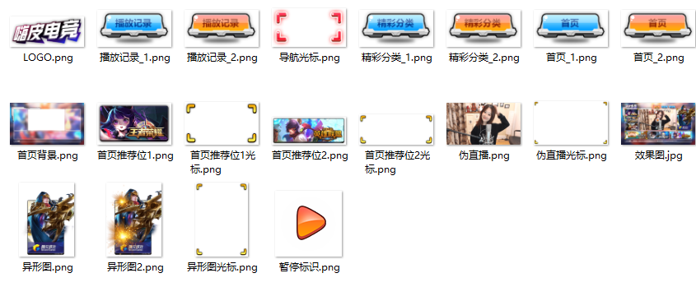

**二级精彩分类部分：**

1. 二级背景图。
2. 左侧分类栏：热门端游，精品手游，赛事主播，精彩专题（选中和未选中效果）
3. 功能按钮：（选中和未选中）
4. 二级宣传图：若干，根据视频列表定。
5. 效果图

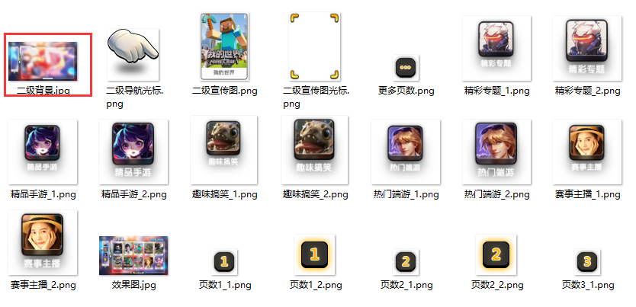

**三级：**

1. 三级背景图
2. **视频缩略图（选中和未选中效果）**
3. **左侧游戏海报图（选中和未选中效果）**
4. **效果图**

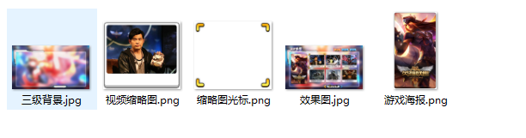

**四级界面部分：**

1. 四级背景
2. 内容背景框（选中和未选中）
3. 游戏海报图
4. 效果图

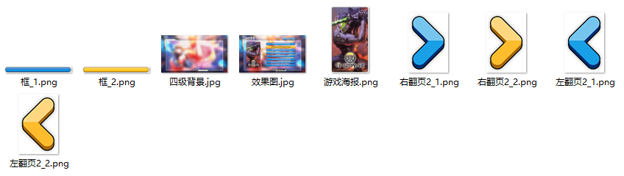

**播放记录部分：**

1. 左侧宣传图
2. 中间视频缩略图
3. 效果图

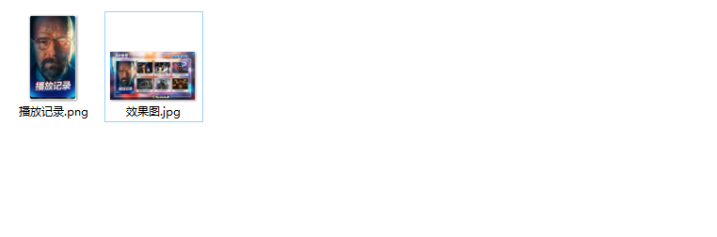

切图参考压缩文件插入在此：

